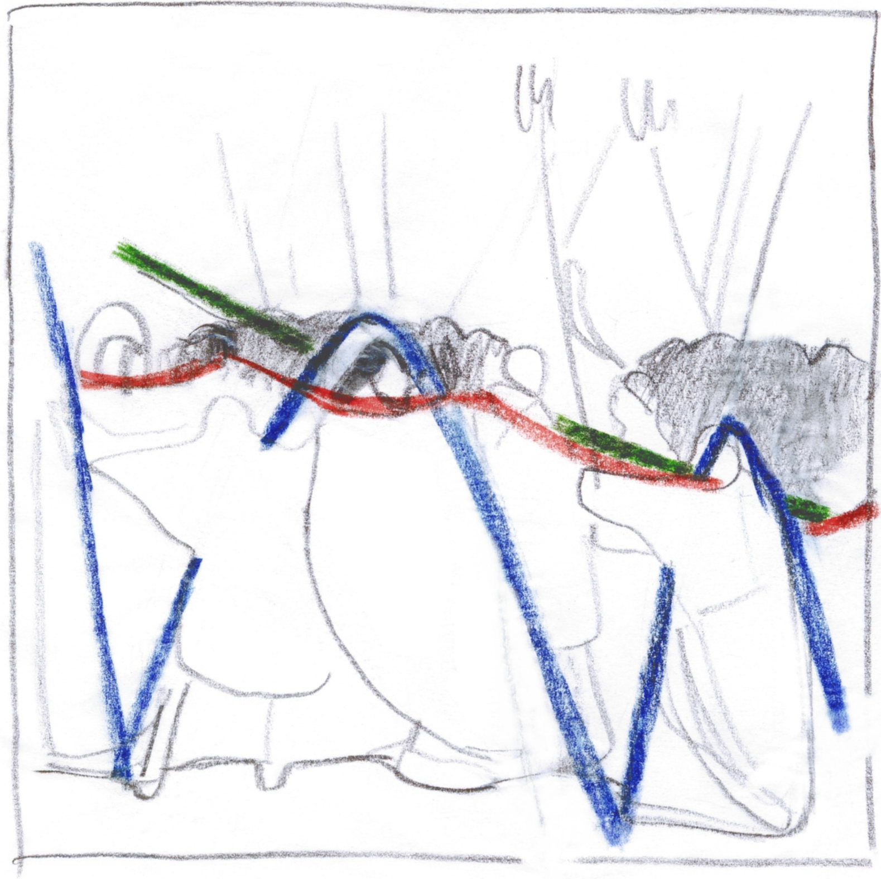
Tafel III : Giottos ›Gefangennahme Christi‹ bzw. ›Judaskuss‹
in den Auslegungen Natalija Cimbaljuks

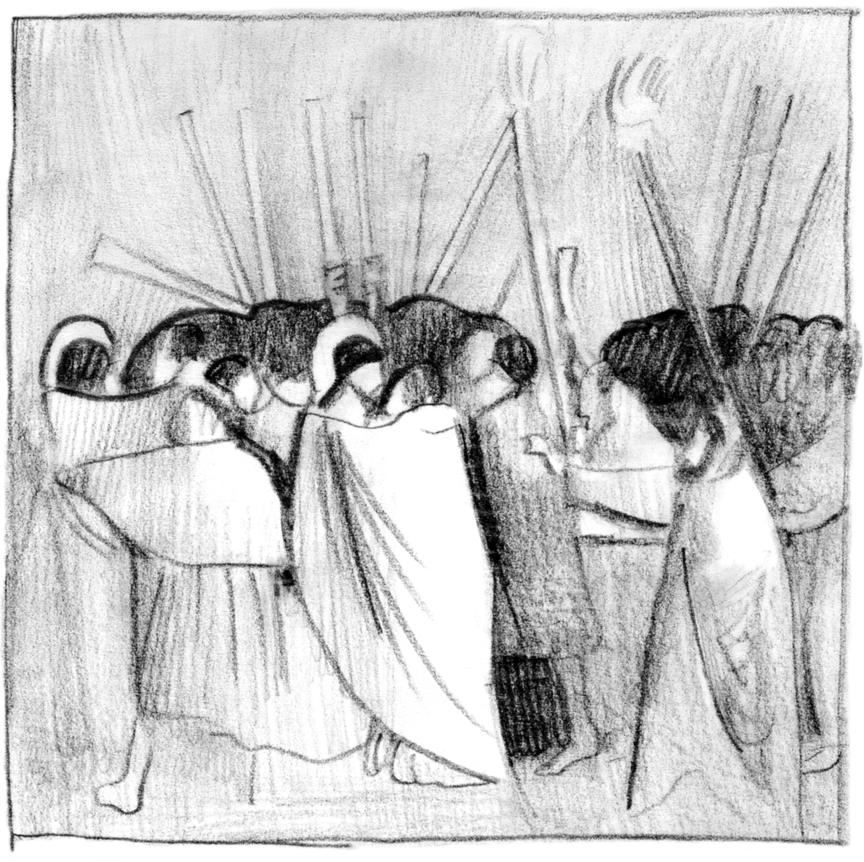
Abb. 21: Hell-Dunkel-Analyse (Tonalität)

Abb. 22: Rhythmus-Analyse

